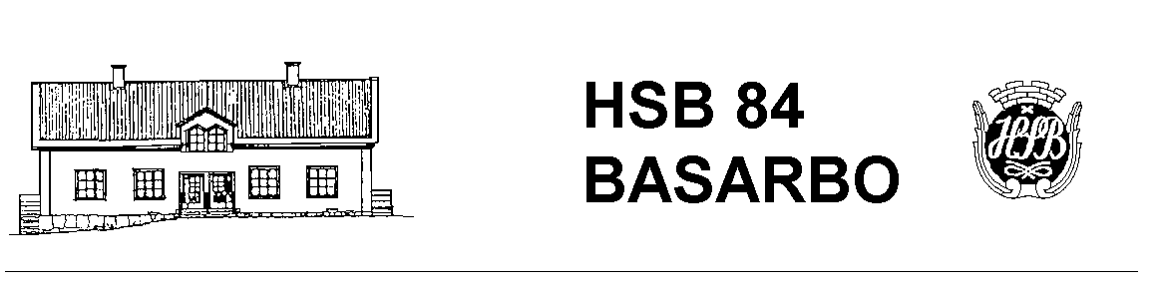
Medlemsblad november-december 2017

Föreningens årsstämma kommer att hållas 15/2 2018.
Motioner till stämman skall vara inlämnade senast 30/11 2017.

Föreningens ekonomi är mycket god varför styrelsen åter beslutat om att ha en avgiftsfri månad. Denna kommer att infalla i januari 2018.

Kontroll av husens tak som beslutades genomföras har utförts. Endast ett tak, på Basarbovägen 1, behövde åtgärdas.

Disponentvillans Dag kommer att firas 19/11 – mycket skoj för alla barn …. och föräldrar!

Föreningens traditionella julgran beräknas komma på plats i början på december!

Den mörka årstiden är här - med tända ljus och helgernas alla festligheter.
Glöm inte släcka ljusen och kontrollera brandvarnarna!

Nästa styrelsemöte blir 16/1 2018.
Välkomna med förslag och ideer!

Med hopp om en fin vinter och trevliga helger,

/Styrelsen

